TUGAS WORKSHOP DESAIN WEB
PERTEMUAN 3

Nama : Devafilla Rizqy Santosa
Kelas : 1 D4 Teknik Informatika A
NRP : 3120600026
- HTML Video
- Listing
<!DOCTYPE html>
<html>
<body>

<video wiidth="400" controls>
<source src="RWB.mp4" type="video/mp4">
Your browser does not support HTML video.
</video>

<p>
Video courtesy of
<a href ="http://www.rwb.org/" target="_blank">RWB</a>
</p>
</body>
</html>

- Output
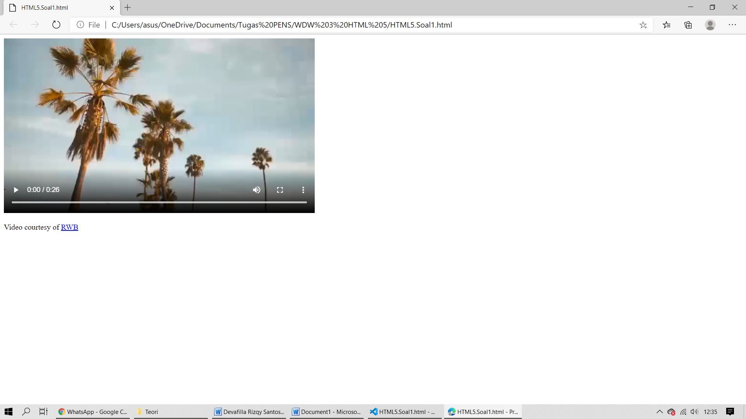
- Analisis
HTML <video> element digunakan untuk merujuk sumber file video, sehingga dapat diputar (dimainkan) pada halaman web. Didalam element <video> dapat ditulis konten (teks), untuk browser lawas yang tidak mendukung HTML5 video.

- HTML Video Autoplay
- Listing
<!DOCTYPE html>
<html>
<body>

<video wiidth="320" height="240" autoplay>
<source src="RWB.mp4" type="video/mp4">
Your browser does not support the video tag.
</video>

<p><b>Note:</b> The autoplay attribute does not work on some mobile devices</p>

</body>
</html>

- Output
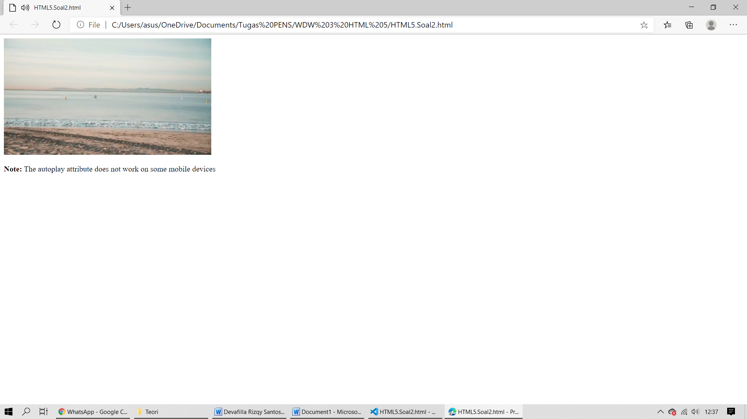
- Analisis
HTML5 video adalah istilah yang digunakan untuk menampilkan video dengan menggunakan tag <video>, yang mana merupakan salah satu tag HTML5. Dengan adanya tag <video>, kita bisa menampilkan sebuah video hanya dengan 5 baris kode saja.

- Example Using JavaScript
- Listing
<!DOCTYPE html>
<html>
<body>

<div style="text-align:center">
<button onclick="playPause()">Play/Pause</button>
<button onclick="makeBig()">Big</button>
<button onclick="makeSmall()">Small</button>
<button onclick="makeNormal()">Normal</button>
<br><br>
<video id="video1" width="420">
<source src="RWB.mp4" type="video/mp4">
Your browser does not support HTML video.
</video>
</div>

<script>
var myVideo = document.getElementById("video1");

function playPause() {
if (myVideo.paused)
myVideo.play();
else
myVideo.pause();
}

function makeBig() {
myVideo.width = 560;
}

function makeSmall() {
myVideo.width = 320;
}

function makeNormal() {
myVideo.width = 420;
}
</script>

<p>Video courtesy of <a href ="http://www.rwb.org/" target="_blank">RWB</a>.</p>

</body>
</html>

- Output
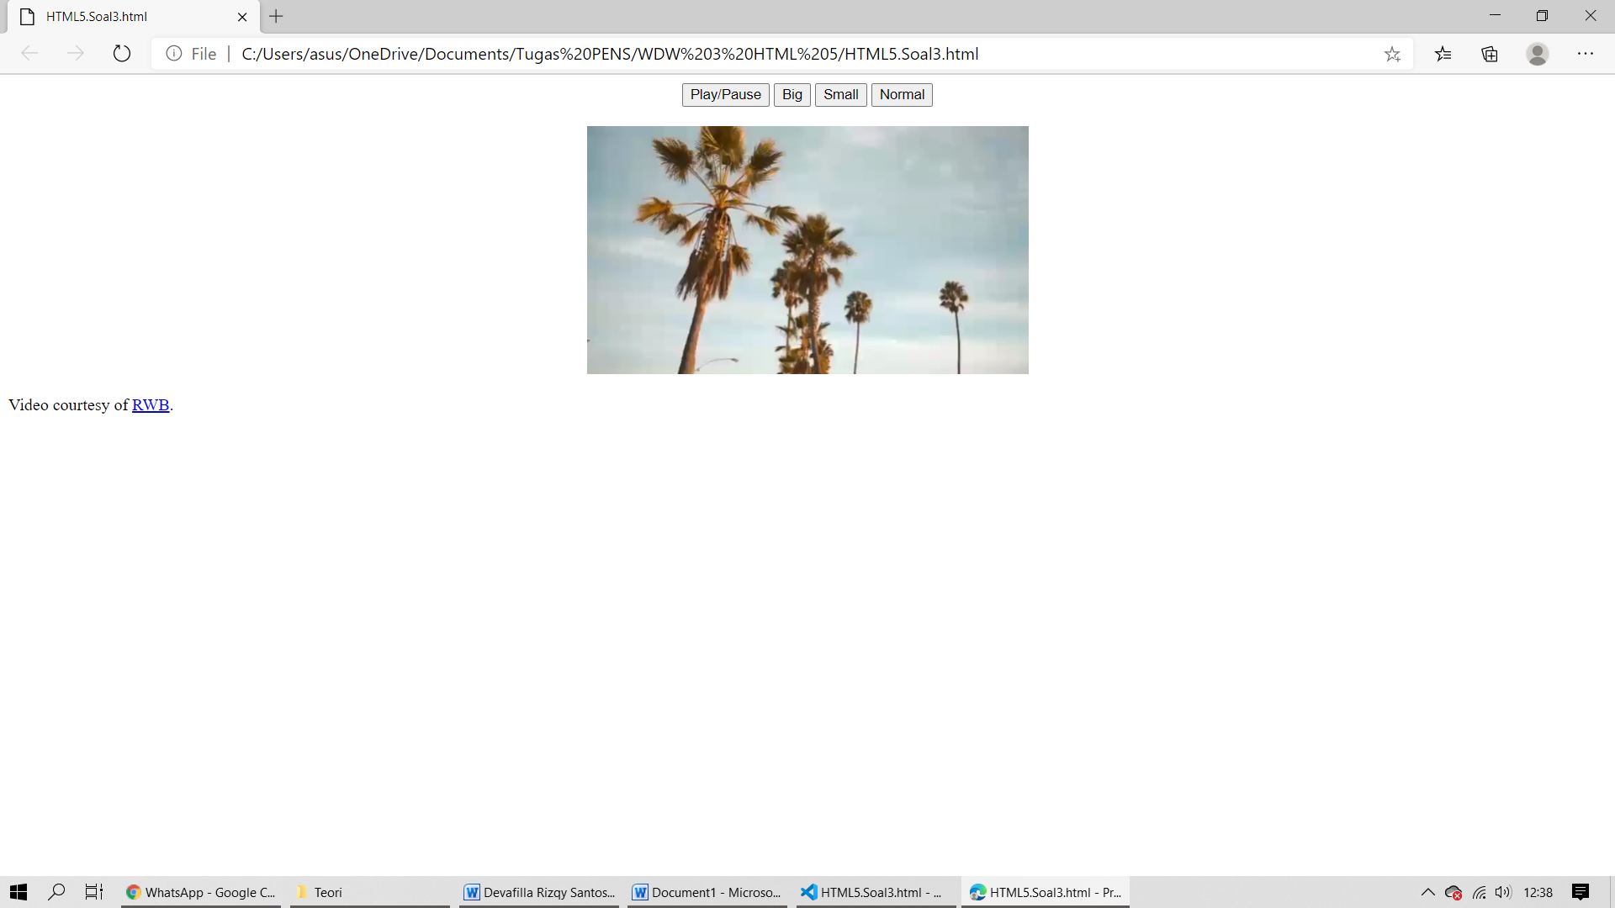
- Analisis
Dapat menampilkan video dengan menampilkan tombol play/pause, big, small, normal dan script adalah statement penjabaran fungsi.

- HTML Audio
- Listing
<!DOCTYPE html>
<html>
<body>

<audio controls>
<source src="Ghifari.mp3.ogg" type="audio/mpeg">
Your browser does not support the audio elemnt.
</audio>

</body>
</html>

- Output
- Analisis
HTML5 Audio adalah subjek spesifikasi HTML5, yang memasukkan input audio, pemutaran, dan sintesis, serta ucapan ke teks, di browser.

- HTML Plugs In
- Listing
<!DOCTYPE html>
<html>
<body>

<object width="100%" height="500px" data="html05.html"></object>

</body>
</html>

- Output
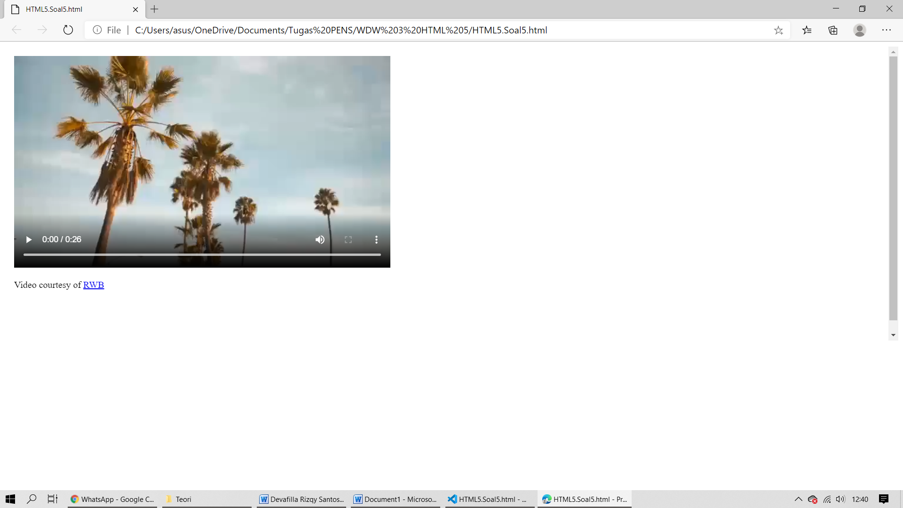
- Analisis
Aplikasi pembantu adalah program komputer yang memperluas fungsionalitas standar web browser. Aplikasi pembantu juga disebut plug-in. Plug-in dapat ditambahkan ke halaman web dengan <object> tag atau <embed> tag. Plug-in dapat digunakan untuk berbagai tujuan: peta display, memindai virus, memverifikasi id bank Anda, dll

- HTML Plugs In
- Listing
<!DOCTYPE html>
<html>
<body>

<object data="Alone.jpg"></object>

</body>
</html>

- Output
- Analisis
Aplikasi pembantu adalah program komputer yang memperluas fungsionalitas standar web browser. Aplikasi pembantu juga disebut plug-in. Plug-in dapat ditambahkan ke halaman web dengan <object> tag atau <embed> tag. Plug-in dapat digunakan untuk berbagai tujuan: peta display, memindai virus, memverifikasi id bank Anda, dll

- HTML Plugs In
- Listing
<!DOCTYPE html>
<html>
<body>

<embed src="Alone.jpg">

</body>
</html>

- Output
- Analisis
Aplikasi pembantu adalah program komputer yang memperluas fungsionalitas standar web browser. Aplikasi pembantu juga disebut plug-in. Plug-in dapat ditambahkan ke halaman web dengan <object> tag atau <embed> tag. Plug-in dapat digunakan untuk berbagai tujuan: peta display, memindai virus, memverifikasi id bank Anda, dll

- Text Formatting
- Listing
<!DOCTYPE html>
<html>
<body>

<embed width="100%" height="500px" src="html08.html">

</body>
</html>

- Output
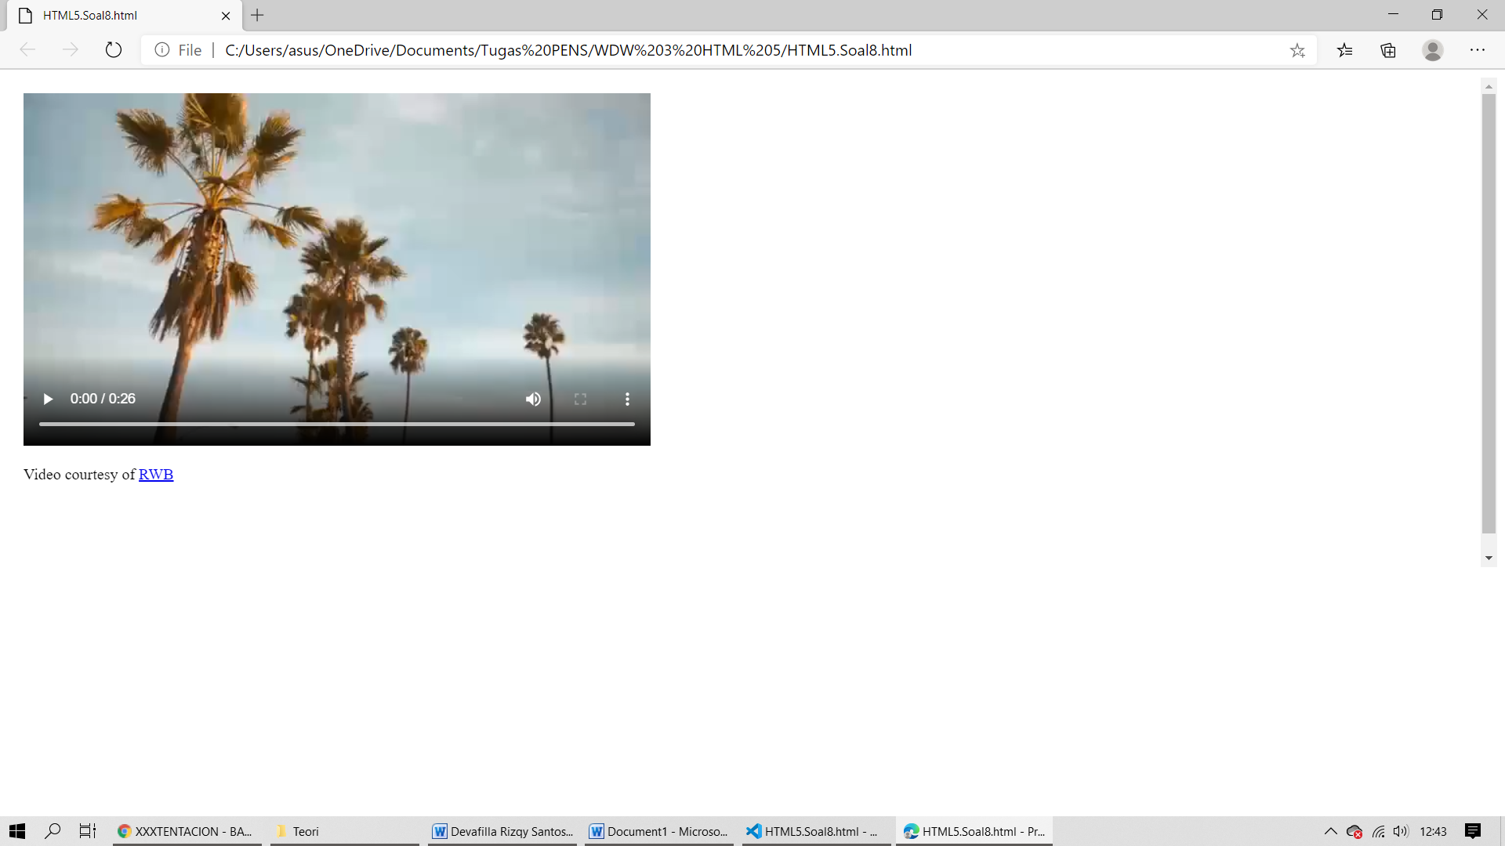
- Analisis
Aplikasi pembantu adalah program komputer yang memperluas fungsionalitas standar web browser. Aplikasi pembantu juga disebut plug-in. Plug-in dapat ditambahkan ke halaman web dengan <object> tag atau <embed> tag. Plug-in dapat digunakan untuk berbagai tujuan: peta display, memindai virus, memverifikasi id bank Anda, dll

- HTML Youtube Video
- Listing
<!DOCTYPE html>
<html>
<body>

<iframe width="420" height="345" src="https://youtube.com/embed/p1NB1gzRbdI">
</iframe>

</body>
</html>

- Output
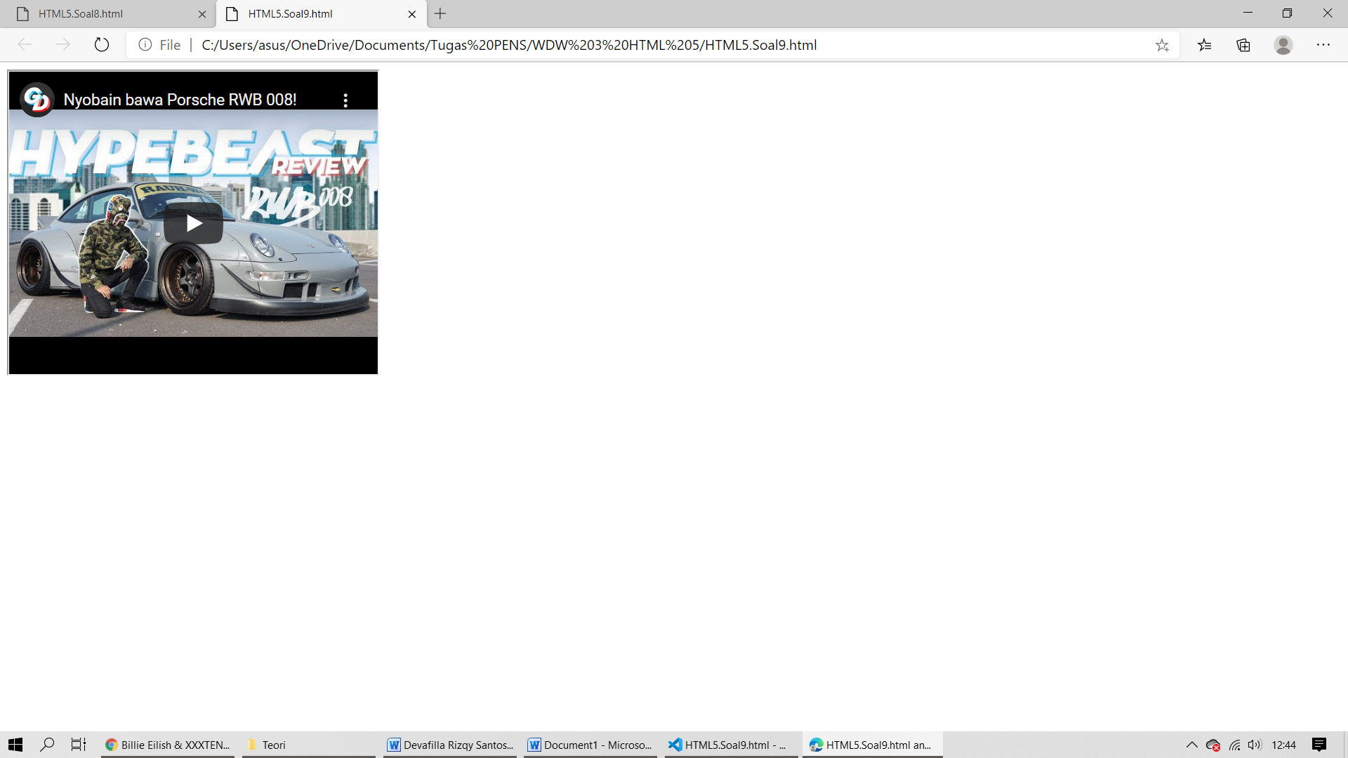
- Analisis
HTML youtube video dimana kita menyalin link video youtube dan ditampilkan melalui webpage yang telah kita buat.

10. HTML Youtube Video
- Listing
<!DOCTYPE html>
<html>
<body>

<iframe width="420" height="345" src="https://youtube.com/embed/p1NB1gzRbdI?controls=0">
</iframe>

</body>
</html>

- Output
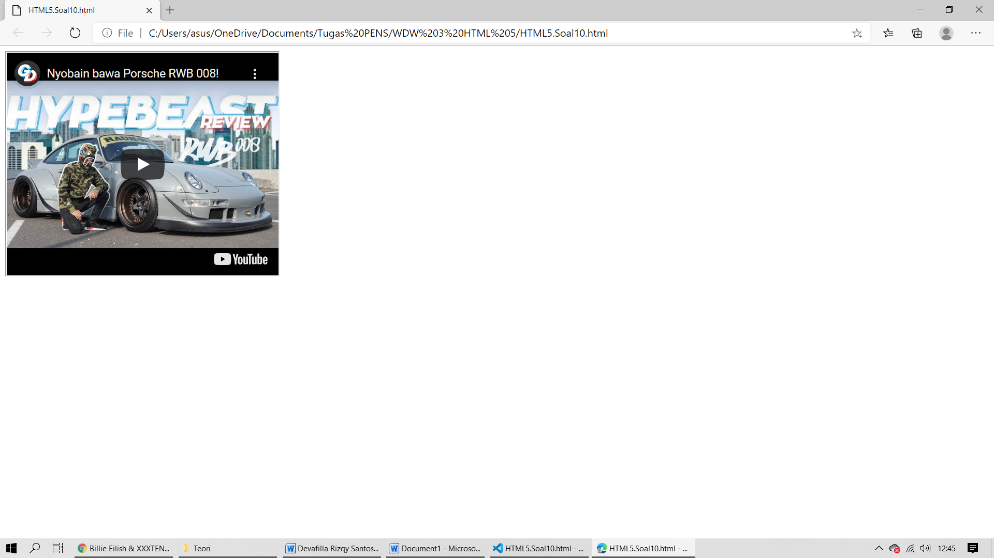
- Analisis
HTML youtube video dimana kita menyalin link video youtube dan ditampilkan melalui webpage yang telah kita buat.

